予防接種（インフルエンザ・新型コロナウイルス感染症）のお知らせ
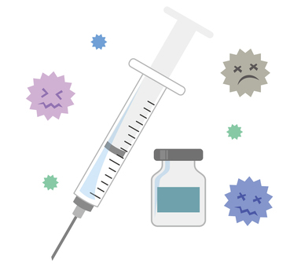
令和6年度

鶴居村では季節性インフルエンザ、新型コロナウイルス感染症予防接種の予約、接種が始まっております。
インフルエンザ・新型コロナウイルス感染症の発病の予防や発病後の重症化等を予防することを目的にし、
予防接種法に基づき、実施しております。

- この予防接種は、主に個人予防の目的のために行うものであるため、ご本人の意思と責任で接種を希望する
方が接種するものです。（接種義務はありません）

接種を希望される方は、接種前に予防接種の必要性や副反応についての説明書をよく読んで理解した上で
受けましょう。

定期接種（インフルエンザ・新型コロナウイルス感染症予防接種）について

（１）対象者：① 予防接種日現在、65歳以上の方 （村に住民票がある方）
② 予防接種日現在、60～64歳で心臓や腎臓、呼吸器の機能に障害があり身の回りの生活を極度に
制限される方及びヒト免疫不全症ウイルスによる免疫の機能に障害があり、日常生活がほとんど 不可能な方（身体障害者程度等級1級に相当します）

（２） 接種回数 ： 1回

（３） 接種費用 ：インフルエンザ予防接種 １，０００円（接種料金 3,170円の差額を村が助成します）

新型コロナ予防接種 ２，０００円（接種料金 15,62０円の差額を村が助成します）

（生活保護受給者の方は無料になります。村から免除接種券を送付します）

（４） 接種日時 ： 1２月２日（月）から12月2７日（金）までの期間の13時30分～15時０0分

インフルエンザ：月曜日、火曜日、木曜日 新型コロナ予防接種：金曜日

（５） 接種医療機関：村立鶴居診療所

（６） 予約方法

- 予約受付期間 １1月１日（金）から受付開始 （月～金）
- 電話予約受付時間 8時３０分～12時30分、13時30分～16時まで
※ 電話をかける時間を厳守してください。 接種希望日前日までに予約をお願いします。
- 予約先 専用電話：070-2838-1305
※ 鶴居診療所への直接電話はお控えください。

12月2日から12月27日までの接種日における予約を受け付けています。
IP告知放送でお知らせします。

鶴居診療所では、インフルエンザ予防接種と新型コロナウイルス感染症予防接種の両方を希望 される場合、2週間以上の間隔をあけて予約を受け付けます。接種の順番は問いません。

（７）そ の 他
入院、入所されている方についても、同様に助成を行います。医療機関や入所施設に等に接種を希望する旨をお伝えください。

村では、鶴居診療所の接種開始日に上記の対象年齢に達している方に予診票などを個別案内していますが、
予防接種を受ける日に上記の対象年齢に達した方は、接種を受けることが可能です。希望される場合は、上記 の方法で予約を行ってください。鶴居診療所にある予診票を使用してください。

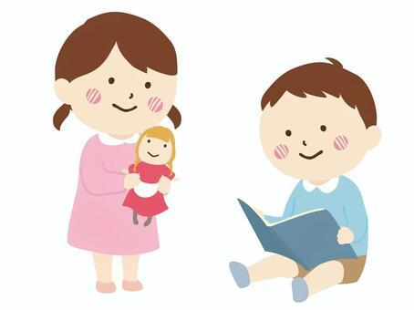

任意接種（インフルエンザ予防接種) 費用の一部助成について
お子さんのインフルエンザ（任意接種）の接種費用の一部助成を乳幼児から
高校生まで行っております。詳細については下記をご覧ください。

鶴居村に住所を有する高校生までのお子さんで接種を希望される方は接種費用の一部を助成します。
１．対象者 乳幼児、小・中学生 及び 高校3年生相当までの年齢の方
（平成1８年4月2日以後に生まれた方）
※高校生については保護者が村内に住所を有していれば対象になります。

２．接種費用 1回につき自己負担1,000円（接種料金の差額を村が助成します）
※村外の医療機関で接種される場合には、申請により償還払いいたします。
申請の際には、領収書、印鑑、振込口座を持参してください。（申請締切3月末）
３．接種回数 13歳未満：原則2回 13歳以上：原則1回

鶴居診療所からのお知らせ
〇 鶴居診療所では、3歳から64歳までの方のインフルエンザの任意接種の予約を定期接種の予約方法と同様に受け付けしております。

〇 新型コロナウイルス感染症予防接種の任意接種について、希望があれば個別接種の対応をおこないます。

任意接種における接種料金は全額自己負担（15,620円）となります。また、鶴居診療所で取り扱う接種ワク

チンは、ファイザー社のコミナティ（オミクロン株（JN.1）対応ワクチン）です（令和6年11月1日現在）。

